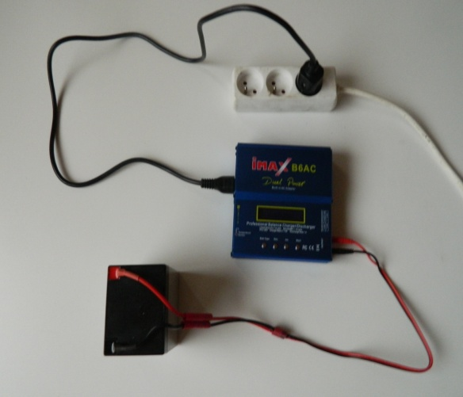
Boot accu’s laden via netspanning 230 Volt
Druk op de knop Batt.Prog.stop en naar Batt/program batt memory.
De keuze kan je maken door op dec of inc knoppen te drukken.
Druk op start
Maak nu de keuze uit welke batterij die je wilt laden
Batt memory 1 voor de Boot batterij normaal te laden aan 0.6 aH
Batt memory 2 voor de Boot batterij batterij snel te laden aan 1.2 aH
Batt memory 3 voor de Dieptemeter Lood batterij te laden aan 0.2 aH
Batt memory 4 voor de Zender NIMh batterij te laden aan 1.0A ( NIMH )
Batt memory 5 voor de grote auto PB batterij te laden (Pb loodbatterij) Druk dan 2 sec.op start.

Load (02) of (03) kies je door de toetsen Dec en Inc in te drukken.
Altijd eerst stekkers in imax B6 steken en dan pas batterijen aankoppelen.
Als de batterijen geladen zijn komt er Full of Time op, koppel dan eerst de batterijen terug af en neem dan pas de stekkers uit de lader.
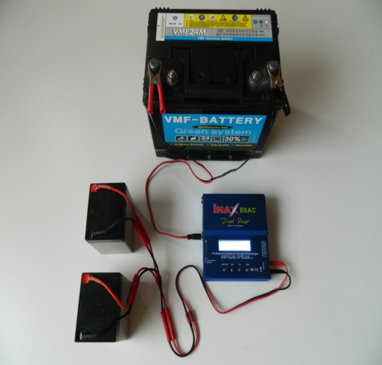
Boot accu’s laden via 12 volt batterij
Altijd eerst stekkers in imax B6 steken en dan pas batterijen aankoppelen
Als de batterijen geladen zijn, koppel ze eerst af en neem dan de stekker uit de lader

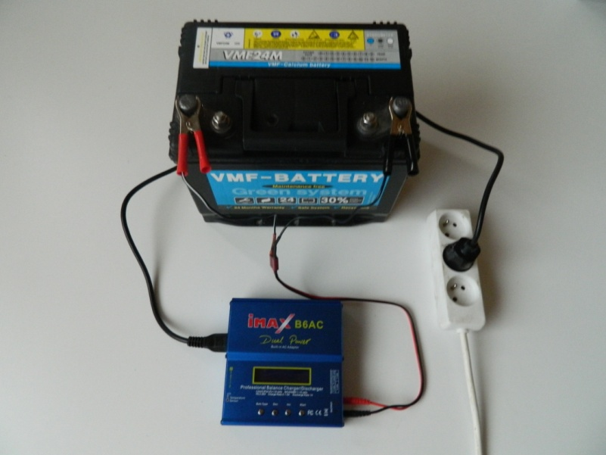
Grote auto batterij laden via netspanning 230 Volt
Druk op knop batt.prog.stop en ga naar Batt/program batt memory
Druk op start ,ga naar batt memory (05) (PB) druk dan 2 x 2 sec op start
Load (05) kies je door de toetsen Dec en Inc in te drukken.
Voor grote batterij te laden de capaciteit van de batterij delen door 10 VB : 40 Ah op 4Ah zetten
Zijn de batterijen zwaarder dan 50 Ah dan mag je op 5.0 Ah laden

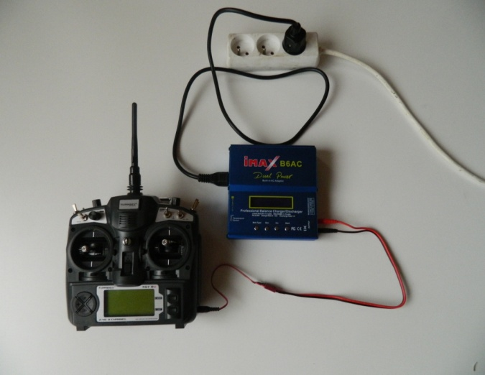
Zender laden via netspanning
Nooit omvormer rechtstreeks aansluiten op zender
Druk op knop batt.prog .stop en ga naar Batt /program batt memory Druk op start
ga naar Batt memory (04)( NiMH) druk dan 2 x 2 sec op start
Ps. Als de batterij vol is komt er FULL of Time op.
Load (04) kies je door de toetsen Dec en Inc in te drukken
Zender nooit op zetten tijdens het laden,Zender nooit op PB laden

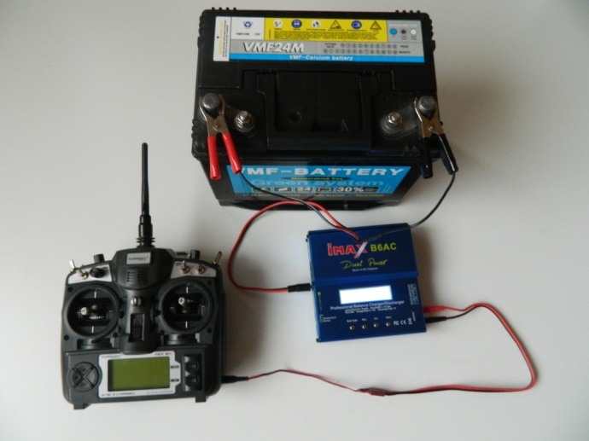
Zender laden via auto batterij 12 Volt
Druk op knop batt.Type.stop en ga naar att/program batt memory.
Druk op start ,ga naar batt memory 04)( NiMH) druk dan 3 sec op start ( dit 2x)
Load (04) kies je door de toetsen Dec en Inc in te drukken
Nooit deze stekker rechtstreeks aansluiten op zender
Zender nooit op zetten tijdens het laden
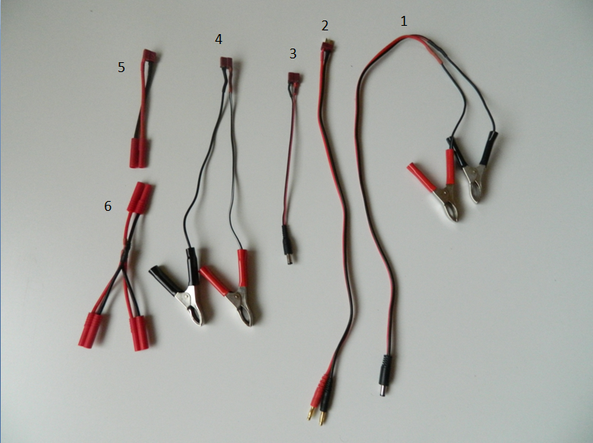
Kabels
1 : Kabel voor imax b6 aan te sluiten op 12 V accu
Deze kabel nooit gebruiken voor zender te laden:
2 : verbindingskabel voor kabel 3-4-5
3: Kabel voor zender te laden
4 :Kabel voor auto accu te laden
5:Enkel kabel voor boot batterijen te laden
6:Dubbel kabel voor boot batterijen te laden

Zender nooit op PB laden
Altijd goed opletten dat je nooit de + (rode draad) en de – (zwarte draad) tegen elkaar laat komen terwijl er een batterij is op aan gesloten
Nooit de zender aanzetten terwijl deze aan het laden is

